Realizace projektu Program Obnovy Venkova, Pardubický kraj 2025 "Prezentace a propagace regionu Litomyšlsko"
Mikroregion Litomyšlsko představuje další ukončený zrealizovaný projekt tentokrát z dotačního titulu Program obnovy venkova, který poskytuje Pardubický kraj. V roce 2024 byla podána žádost s názvem „Prezentace a propagace regionu Litomyšlsko“. Žádost byla v roce 2025 schválena. Projekt vznikl na základě myšlenky vytvořit soubor propagačních nosičů, které zvýší a zlepší možnosti prezentace obcí. Doba se mění a cílem každé obce je zajistit co nejlepší podmínky pro život svých občanů, proto je nutné navenek prezentovat výsledky své práce a možnosti, které jednotlivé obce nabízejí. Doprovodným efektem každé takové aktivity je i prezentace činnosti místních spolků, organizací, subjektů řízených obcí a podnikatelů. Všechny tyto složky zajišťují kvalitní a pohodový život v obci a mnohdy mohou vést k navázání spolupráce mezi jednotlivými obcemi navzájem.
S touto myšlenkou vznikl nápad vytvořit soubor propagačních materiálů, které mohou využívat jednotlivé obce, svazky, organizace a pomáhají k lepší prezentaci činnosti obcí.
V rámci žádosti o dotaci se realizovaly tyto části.
Pořad Cyklotoulky Litomyšlsko. Na jaře roku 2025 byl natočený jeden díl pořadu Cyklotoulky. Štáb tvořil pan Standa Berkovec, kameraman a naše trasařka cyklotras paní Jarmila Prokopová a cyklista Miloš Svoboda. Po celý den natáčeli pořad a navštívili v okruhu celého regionu spoustu zajímavých míst. Při návrhu scénáře byly použity trasy a cíle z projektu Cyklotrasy regionu. Díl je ke shlédnutí na webových stránkách mikroregionu Litomyšlsko www.litomyslsko.cz a na youtube https://www.youtube.com/watch?v=IDcy1TaQrks – Cyklotoulky Litomyšlsko.
Ve stejný čas se realizoval projekt, do kterého se zapojilo 12 obcí regionu. Projekt nese název 3D pohled do obcí a smyslem projektu je bližší a moderní informovanost veřejnosti o hlavních bodech v obci na webových stránkách zapojené obce. Projekt je postavený na záběrech z dronu a nabízí letecký pohled do obce a lokalizaci důležitých cílů. Na webových stránkách obcí (např. Čistá, Trstěnice, Bohuňovice, Budislav a další) můžete shlédnout, jak vypadá 3D pohled do obcí. K prezentaci projektu můžete shlédnout webové stránky obce Čistá u Litomyšle. Na úvodní stránce představujeme projekt https://www.cista.info/.
V průběhu roku se realizoval soubor fotografií z obcí, které se do projektu zapojily. Obce, které se přihlásily do projektu, získaly soubor fotografií napříč celým rokem a mohou je použít ke své prezentaci. Fotografie realizoval renomovaný fotograf a fotografie jsou předány ve vysoké kvalitě a špičkovém provedení k účelům prezentace obcí a mikroregionu.
Další částí projektu je realizace dvou videí, které jsou natočeny v kratší délce a informují o nejdůležitějších místech a lokalitách regionu. Videa jsou k nahlédnutí na webových stránkách mikroregionu Litomyšlsko www.litomyslko.cz, nebo na youtube.
Poslední částí realizace projektu je trhací mapa ve velikosti A3. Jedná se o blok trhacích listů, který nese informace o cyklotrasách, turistických cílech a fotografie a kontakty obcí. Zde již byly z části použity fotografie realizované v tomto projektu. Trhací mapa slouží jako další nosič informací o regionu a bude volně dostupný veřejnosti.
Celý projekt tvoří soubor propagačních materiálů a výstupů, kde se projevila spolupráce obcí na jeho realizaci a snad bude dobrým pomocníkem při běžné činnosti obcí a informovanosti turistů a místních obyvatel. Dalším pozitivním dopadem této akce je možnost navazovat na výstupy projektu a plánovat další činnosti mikroregionu, které přinesou další pozitivní výstupy do obcí. Všem, kteří se aktivně zapojili do přípravy a realizace projektu, děkujeme. Velké díky patří i poskytovateli dotace, koordinátorům správy dotačního titulu, kteří působí na úřadě Pardubického kraje. S jejich odbornou pomocí se podařilo projekt úspěšně realizovat.
Ivona Svobodová
Projektová manažerka, Mikroregion Litomyšlsko

Náhled pořadu Cyklotoulky, zdroj: youtube.com
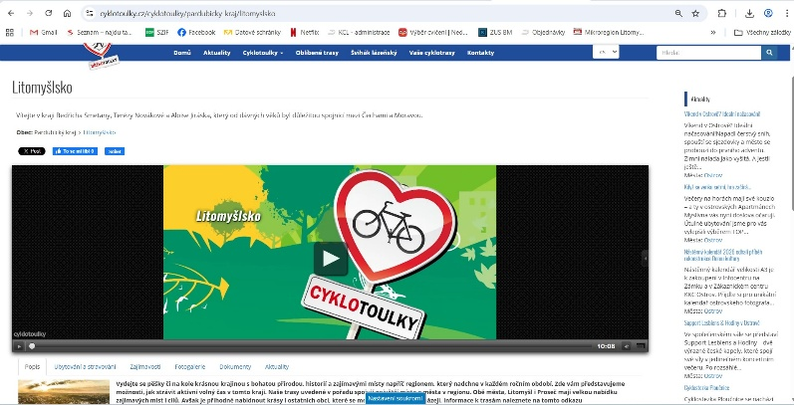

Náhled 3D prezentace obcí

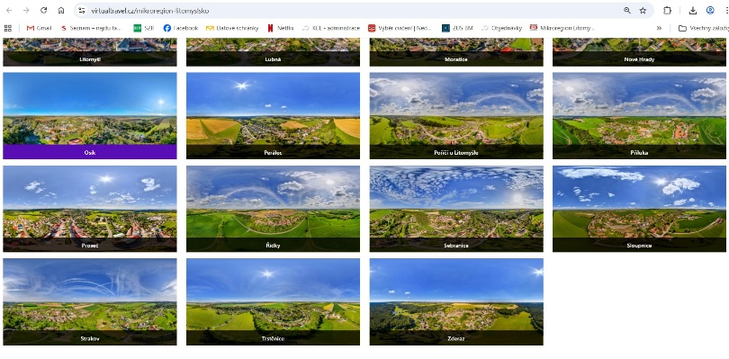
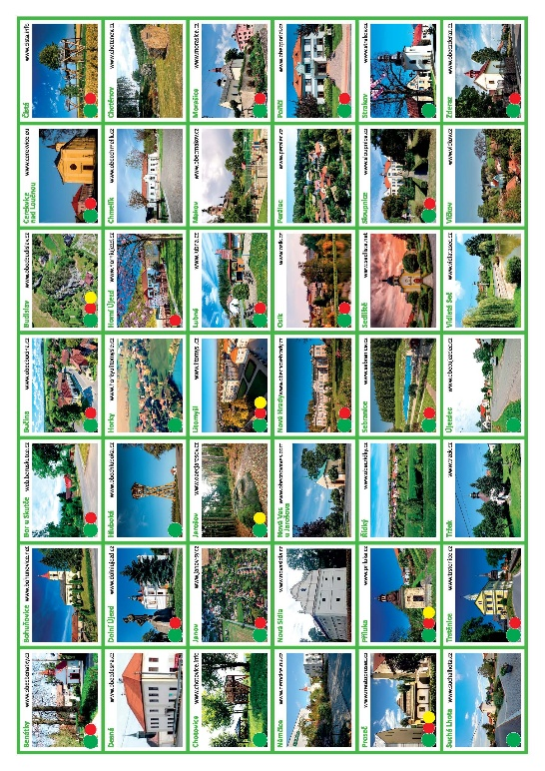
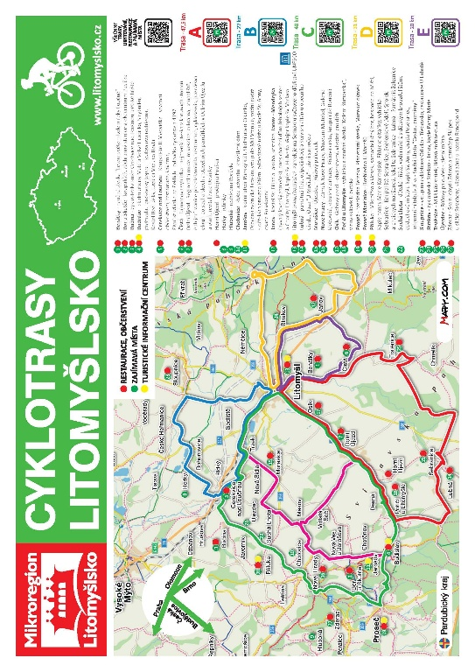
Trhací mapa A3

